COLEGIO SEMINARIO MENOR
DE NUESTRA SEÑORA DEL ROSARIO
Caminamos con Calidad y Excelencia

CATEQUESIS FAMILIAR - SEMENOR 2020
TEMA No 10: La familia de Jesús es modelo de caridad

Paso Uno – Leamos la meta.
NUESTRA META
Valorar el ejemplo de la Sagrada Familia y comprometernos a cuidar y fortalecer nuestros vínculos familiares.
.

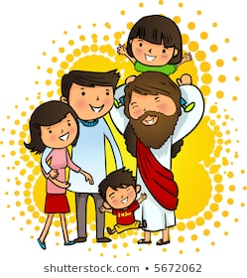

Paso Dos – Dispongamos el ambiente desde la oración
*** Les recomendamos reunirse en la sala, poner música instrumental, disponer en la mesa de centro una imagen sagrada, la biblia, un cirio encendido y una foto familiar.
*** Disponer para cada catequesis, que equivale a un tema, de un tiempo mínimo de una hora.
*** Se puede iniciar con un Padre Nuestro además de invitar a la oración (PETICIÓN – ACCION DE GRACIAS-etc)
*** Luego se hace la oración que se propone a continuación.
Oración a la Familia de Jesús.

Sagrada Familia de Nazaret
enséñanos el recogimiento,
la interioridad;
danos la disposición de
escuchar las buenas inspiraciones y las palabras
de los verdaderos maestros.
Enséñanos la necesidad
del trabajo de reparación,
del estudio,
de la vida interior personal,
de la oración,
que sólo Dios ve en lo secreto;
enséñanos lo que es la familia,
su comunión de amor,
su belleza simple y austera,
su carácter sagrado e inviolable.

Amén

Paso Tres – Leamos la Palabra de Dios
Busquemos en nuestra Biblia:
Lucas 2, 41-52
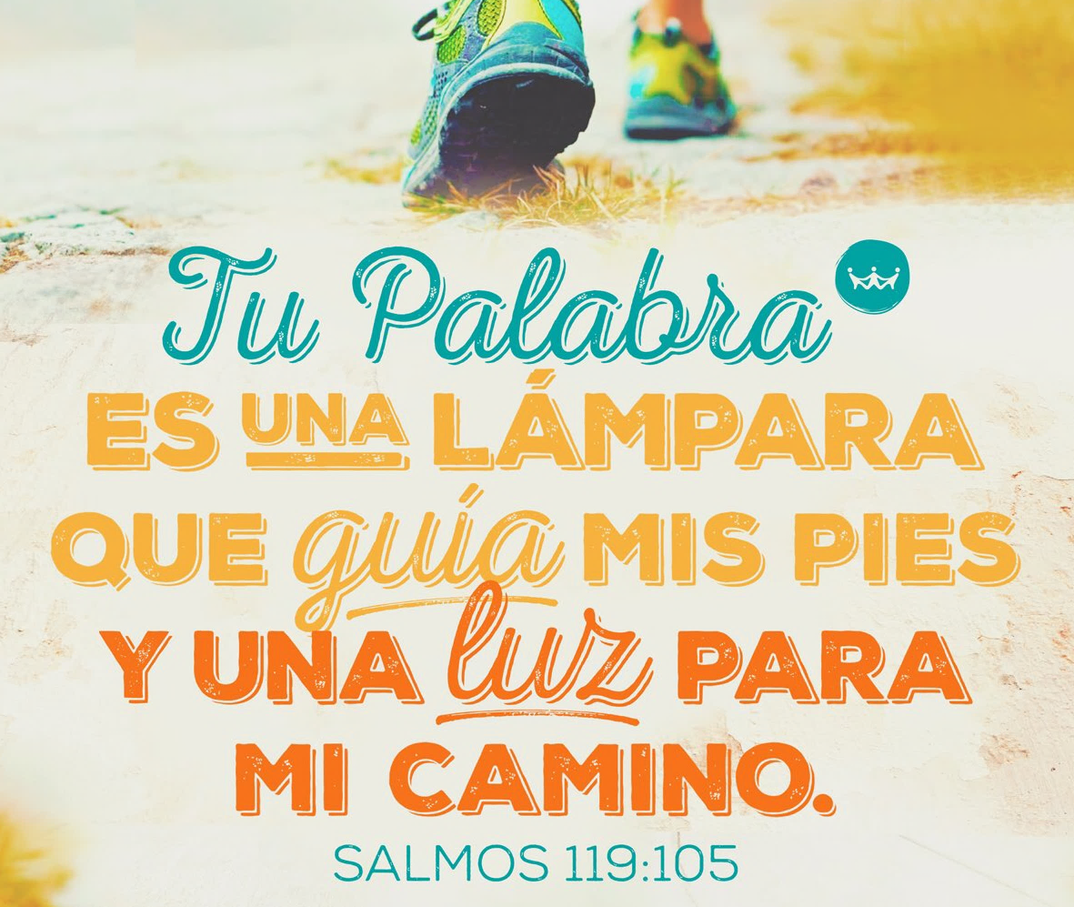
Después de leer hagámonos las siguientes preguntas:
¿Qué dice el texto?
¿Qué me dice el texto?
¿Qué me hace decir el texto?
¿A qué me compromete el texto?

Hoy en día el movimiento llamado New Age ( Nueva Era ), ha puesto de moda a los ángeles, se han escrito una infinidad de libros que hablan de ellos de una manera que nosotros los Católicos no conocíamos ni estamos acostumbrados, y por lo tanto causa mucha confusión.

Se ha difundido en muchos de estos libros escritos por personas ajenas a la fe Católica que; los ángeles pueden hacer milagros, que los ángeles pueden curar todo tipo de enfermedades, que los ángeles intervienen en el Tarot, en los Horóscopos, que depende la vestimenta que tengan es la categoría de los ángeles, y los favores que pueden concedernos.
Todas estas ideas vienen de personas racionalistas que consideran a los ángeles como personificaciones de atributos divinos, o revuelven la angeología judeocristiana con un politeísmo primitivo usando muchos elementos del New Age, para introducir por medio de los ángeles, creencias y prácticas que van contra la fe y la práctica de el cristianismo, como por ejemplo, está muy de moda encontrar ángeles hechos de piedra de cuarzo, que al ser usados tienen poderes curativos y energéticos.
Es muy importante conocer que nos dice la Iglesia Católica y las Sagradas Escrituras sobre los ángeles, para que no nos confundan todas estas personas que lo único que realmente buscan es lucrar con esta moda y desorientarnos en nuestra fe.
Existencia de los Ángeles.
Dios al principio del tiempo, creó de la nada unos seres espirituales que son llamados ángeles.
La Sagrada Escritura da testimonio, aún en los libros más antiguos, de la existencia de los ángeles, los cuales glorifican a Dios y sirven como mensajeros suyos, son los encargados de traer sus mensajes a los hombres; Gen 3,24; 16,7 ss ; 18,2ss; 19,1ss.
En seis días hizo Yahvé los cielos y la tierra, el mar y cuanto en ellos se contiene Ex.20,11.
Si deseas aprender un poco más termina de leer este artículo en :
https://es.catholic.net/op/articulos/2837/cat/18/los-angeles.html#modal

Paso Cuatro – Leamos juntos para profundizar
*** Los invitamos a que se lea pausadamente y se resalten aquellas ideas fundamentales que propician la reflexión.
*** Recuerden que esta lectura y otras que ustedes busquen por su cuenta (En fuentes católicas) les servirán a ustedes, padres, para entablar un diálogo con sus hijos.

Es necesario hablar del mejor ejemplo a seguir para "llevar" una familia: la familia de Jesús, la Sagrada Familia de Nazareth.

Creo que todos, alguna vez, hemos querido conocer como era la obediencia de Jesús hacia sus padres, o cómo les decía, a qué jugaban, de qué platicaban.

Lo único claro, que se vislumbra en los Evangelios respecto a la vida de Jesús antes de sus 30 años, es que era una familia normal, que debía trabajar para tener sustento.

Algo que es básico mencionar es que, si Cristo tenía tanta obediencia y respeto a Dios Padre para hacer TODO lo que le mandara, así mismo la tendría con sus papás de la tierra.

¡Cuánto amor, por lo regular, tiene en una familia, un hijo hacia su madre! ¡Y cuánto la defendemos y nos damos cuenta de lo que hacen las mamás por sus hijos!

En el caso de Jesús, María tuvo que comenzar su tramo de amor desde su "hágase en mí", ya que debía creer por pura fe que sería la madre de Dios. Llevarlo 9 meses en su vientre y alimentarlo de su misma sangre.

Después, ver a su hijo perdido por hacer la voluntad de Su Padre. Verlo perseguido, calumniado, golpeado, condenado a muerte y crucificado, sabiendo que Él era el único inocente. Verlo resucitado y separarse de Él de nuevo, hasta su asunción.

María soportó todo por amor, y se ganó un lugar muy especial en el corazón de Dios Padre, de Cristo y del Espíritu Santo.

QUE TU FAMILIA SE PAREZCA A LA FAMILIA DE JESUS
La familia cristiana está unida y animada por Dios, quien la empuja a ser luz del mundo.
La familia de Nazaret era única e irrepetible, pues es la única familia que ha cambiado la historia del mundo. Ciertamente ha habido familias que han influido mucho en la historia como la de los Kennedy de los estados Unidos, pero esta influencia siempre ha sido limitada.
Al contemplar la familia de Nazaret uno podría pensar que tenían todo a su favor y nada en contra. Es cierto que gozaban de inmensas gracias, pero también es cierto que tuvieron que sufrir grandes pruebas, como cualquier familia: tuvieron que sufrir la escasez, la persecución, el ser refugiados en un país extranjero, las calumnias de las malas lenguas, etc. El padre murió, como parece ser por el silencio del Evangelio sobre él, el Hijo fue condenado a la muerte más cruel y la madre se quedó viuda y sin su hijo único. Tuvo penas como cualquier otra familia de cualquier tiempo y parte del mundo.
En la familia de Nazaret había tres elementos esenciales: los padres, el hijo y Dios. En todas las familias del mundo hay los primeros dos elementos, padres e hijos, pero en la mayor parte falta el tercer elemento que es Dios, y por eso surgen los problemas.
Dios es como el alma de la familia. Se ve que la familia de Nazaret era religiosa porque cumplía con los deberes religiosos. La ausencia de Dios en una familia lleva a la ausencia del amor. En la familia de Nazaret no hubo comodidades, riquezas, posición social, pero sí hubo caridad. La caridad es como el “cemento” que une los miembros de la familia.
Si no hay caridad, no hay comprensión, mutua aceptación, tolerancia, perdón.
El imitar a la familia de Nazaret no es sólo un ideal sino una posibilidad.
El mismo Espíritu Santo que la animó, también anima a la familia cristiana. Él es el Espíritu de Amor que desea transformar a todas las familias y hacerlas una reproducción, lo más fiel posible, de la familia de Nazaret.
Dios tiene su proyecto sobre la familia. Lo importante es realizar este proyecto: quiere que sea un gran medio de evangelización en el mundo. La familia cristiana tiene que ser luz en un mundo donde la familia está sufriendo los golpes del paganismo por medio del divorcio, de la infidelidad, de la negativa a tener hijo, del aborto, y muchos otros males.
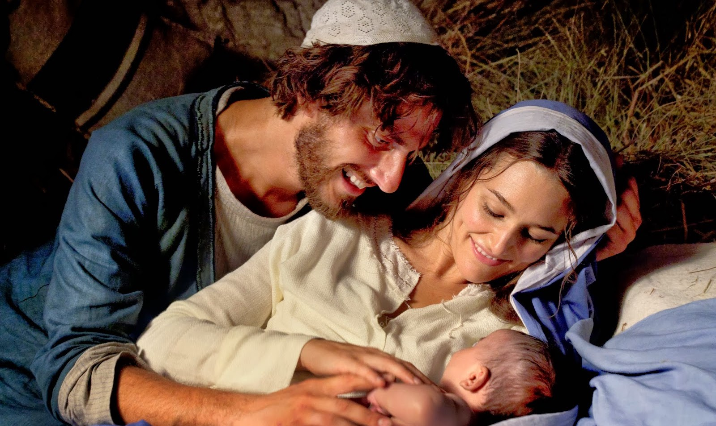

FUENTES EXTRAS DE APOYO
*** Pueden recurrir a las fuentes documentales y a las estrategias que deseen que puedan apoyar el tema abordado.

Bíblicas:
Si quieres conocer un poco de la familia de Jesús te invitamos a leer el evangelio del LUCAS

Doctrinales
Catecismo 2199-2231
Mateo 6, 1-4

Paso Cinco – Trabajemos
*** Recuerden que las actividades serán revisadas por los catequistas y se constituyen en la evidencia de un buen compromiso con el proceso de crecimiento familiar en la fe.
Escriba, de cada integrante de la familia de Nazaret, cinco características de las cuales debemos aprender para hacer de nuestra familia un espacio hermoso, como Dios lo desea:

María José Jesús
_______________________ _______________________ _______________________
_______________________ _______________________ _______________________
_______________________ _______________________ _______________________
_______________________ _______________________ _______________________
_______________________ _______________________ _______________________

¿Qué conclusiones y compromisos surgen de este tema?

Paso Seis – Terminemos con una oración
*** Cada integrante de la familia escribe una oración a un miembro de la sagrada familia, pidiéndole una gracia especial para vivir con amor su rol dentro de la familia:

La mamá a María:

EL papá a José:

El niño a Jesús:

*** Hacer la oración a la familia de Jesús que aparece al principio de eta guía.

Vo.Bo
Acompañante
Catequesis familiar
2020
"El matrimonio es un trabajo de todos los días, se puede decir que artesanal, un trabajo de orfebrería porque el marido tiene la tarea de hacer más mujer a la mujer y la mujer tiene la tarea de hacer más hombre al marido. Crecer también en humanidad, como hombre y mujer”.

